**新 书 推 荐**

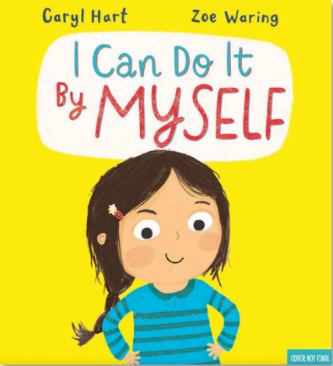**中文书名：****《我自己能行！》**

**英文书名：*I Can Do It By Myself!***

**作 者：Caryl Hart and Zoe Waring**

**出 版 社：Scholastic UK**

**代理公司：ANA/Emily**

**页 数：32页**

**出版时间：2025年5月**

**代理地区：中国大陆、台湾**

**审读资料：电子稿**

**类 型：儿童故事绘本**

**本书卖点：**

**• 献给所有相信自己能行的孩子们……以及那些试着帮助他们的大人！**

**• 卡瑞尔·哈特（Caryl Hart）创作了五十多本儿童绘本，其中包括《女孩无所不能》（Girls Can Do Anything），该书已被翻译成11种语言。**

**• 由插画师佐伊·沃林（Zoe Waring）绘制精美插图，其代表作有《我很勇敢！》（I Am Brave!）。**

**内容简介：**

**一个妙趣横生的故事，讲述了第一次学会依靠自己做事的乐趣，**

**无论是穿衣服，**

**还是学习写字，**

**或是静坐不动……**

*我自己能行*

*我能向你证明*

*我知道我能做好*

*我****现在****就****想****去做！*

**作者简介：**



**卡瑞尔·哈特（Caryl Hart）**已经创作了三十多本童书，包括国际畅销书《女孩无所不能》（Girls Can Do Anything）。卡瑞尔还常为学校、图书馆和节日举办创意工作坊。

**佐伊·沃林（Zoe Waring）**插画家，曾创作《超级黛西》和《大心脏兔子》。她的作品已被翻译成12种语言。她喜欢创作诚挚幽默的作品。工作之余，她会和丈夫、女儿以及调皮的狗狗弗罗多一起进行探索与发现。

**内文插画：**

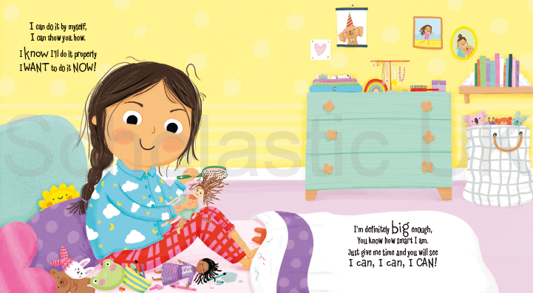

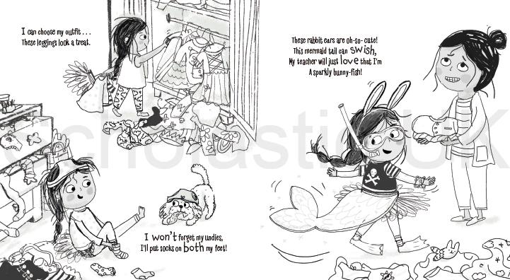

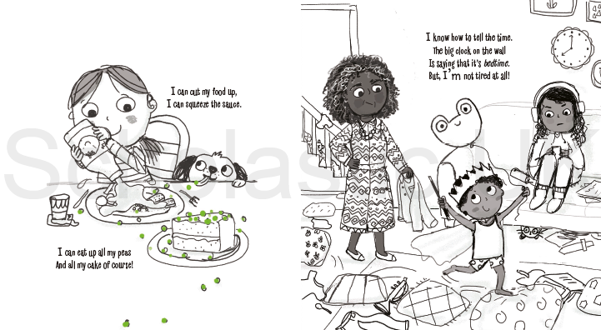

**感谢您的阅读！**

**请将反馈信息发至：版权负责人**

**Email**：[**Rights@nurnberg.com.cn**](mailto:Rights@nurnberg.com.cn)

安德鲁·纳伯格联合国际有限公司北京代表处

北京市海淀区中关村大街甲59号中国人民大学文化大厦1705室, 邮编：100872

电话：010-82504106, 传真：010-82504200

公司网址：[http://www.nurnberg.com.cn](http://www.nurnberg.com.cn/)

书目下载：<http://www.nurnberg.com.cn/booklist_zh/list.aspx>

书讯浏览：<http://www.nurnberg.com.cn/book/book.aspx>

视频推荐：<http://www.nurnberg.com.cn/video/video.aspx>

豆瓣小站：<http://site.douban.com/110577/>

新浪微博：[安德鲁纳伯格公司的微博_微博 (weibo.com)](https://weibo.com/1877653117/profile?topnav=1&wvr=6)

微信订阅号：ANABJ2002

